**SOAL 1**

**KATEGORI : MATEMATIKA**

**TOPIK :GARIS DAN SUDUT**

 Mobil yang hilangPENGGALANG(SMP)

I-2018-DE-03

Celaka! Sebuah mobil tanpa pengemudi tidak dapat kembali kegarasinya karena terhenti disebuah lokasi di kota sebab baterai-nya habis. Sebelum baterai habis, berkat sensornya, mobil tersebut menemukan sebuah tempat parkir dan mengirimkan posisi objek yang ada di sekitarnya. Setiap objek mempunyai 2 nilai, yaitu sudut dan jarak dari mobil. Sudut diukur 360° menggunakan sensor diatas atap mobil. Sudut 0° adalah sisi depan mobil – lihat gambar.

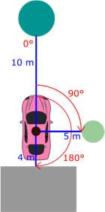

Pada contoh, hasil sensor adalah [(0,10),(90,5),(180,4)].

Sebuahmobil yang hilang mengirimkan hasil sensor nya sebagai berikut: [(0, 5), (90, 4), (180, 5), (270, 12)]

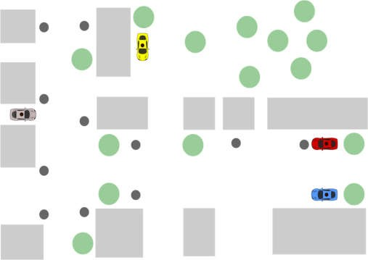

### Tantangan:

Mobil manakah yang hilang berdasarkan hasil sensor ini?

### Pilihan Jawaban:



A.

B.

C.

D.

**SOAL 2**

**KATEGORI : MATEMATIKA**

**TOPIK :PERSAMAAN LINIER**

PENGGALANG(SMP)

**I-2018-IT-02a**

Jembatan Antar Pulau

Terdapat enam pulau yang berdekatan. Di setiap pulau tinggal sejumlah berang-berang. Angka yang tertulis menunjukkan banyaknya berang-berang pada pulau itu.

Akan dibangun jembatan-jembatan antar pulau. Sebuah jembatan yang menghubungkan dua pulau bisa dibangun jika jumlah berang-berang di kedua pulau tersebut **lebih besar dari harga suatu bilangan**. Gambar beriku tmenunjukkan contoh 4 jembatan yang dibangun dan jumlah penduduk setiap pulau.

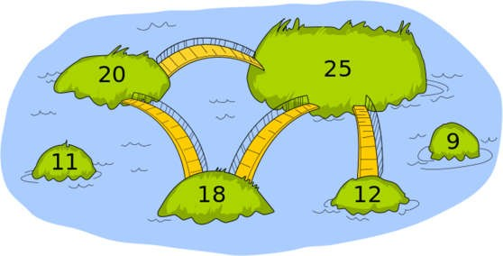

### Tantangan:

Berapa **harga bilangan itu** sehingga hanya empat jembatan saja yang dapat dibangun? Isikan sebuah bilangan bulat.

**SOAL 3**

**KATEGORI : INFORMATIKA**

**TOPIK : ANALISA DAN DESAIN**

|  |  |
| --- | --- |
| Senyum | PENGGALANG(SMP)  I-2017-DE-02 |



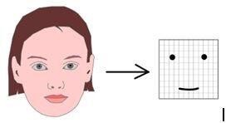Berang-berang menemukan suatu alat untuk mendeteksi wajah tersenyum dengan kamera. Alat tersebut bekerja dengan 2 langkah:

Tahap-1: transformasi foto wajah menjadi semacam "smiley" yang diberi dua titik dan garis yang menunjukkan posisi mata dan mulut.

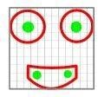Tahap-2: detek siapakah wajah tersenyum dengan mencocokkan gambar hasil tahap-1 dengan pola yang terdiri dari garis merah dan titik hijau. Wajah dideteksi sebagai wajah tersenyum, jika dan hanya jika gambar nya menyentuh semua titik hijau dan tidak menyentuh garis merah.

#### Tantangan:

Berapa gambar hasil tahap-1 sebagai berikut, yang dideteksi sebagai wajah tersenyum?

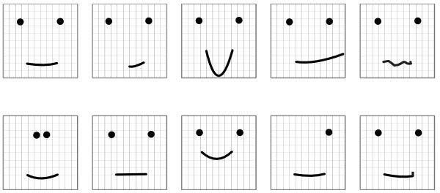

**SOAL 4**

**KATEGORI : MATEMATIKA**

**TOPIK : STATISTIKA**

 Buaya BersisikPENGGALANG(SMP)

I-2018-AU-05

Cheri dan Charli termasuk dalam satu keluarga buaya yang sama, yaitu mempunyai sisik pada punggungnya dengan pola urutan yang sama dan berulang. Mungkin, ada sisik yang lepas namun akan tumbuh kembali yang sama pada tempatnya.



### Tantangan:

Dari 5 buaya sebagai berikut, pilih buaya-buaya mana yang termasuk satu keluarga yang sama.

**PilihanJawaban:**

|  |  |  |
| --- | --- | --- |
| A. | **B.** | **C.** |
| **D.** | **E.** | **F.** |

**SOAL 5**

**KATEGORI :MATEMATIKA**

**TOPIK :STATISTIKA**



|  |  |
| --- | --- |
| Kota Penuh Putaran | PENGGALANG(SMP)  I-2017-Sl-02 |

Suatu robot bekerja di suatu kota. Robot berjalan menyusuri jalan dari suatu tempat ketempat lain mengikuti petunjuk yang diberikan. Pada setiap pertemuan beberapa ruas terdapat putaran (jalan memutar) dan robot akan memutar berlawanan arah jarum jam dan mengambil simpangan urutan tertentu sesuai yang petunjuk yang diberikan.

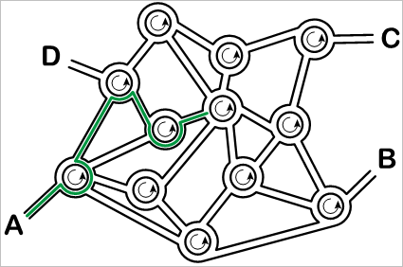Petunjuk yang diberikan berupa angka-angka urutan simpangan. Misalnya petunjuk "4 1 2" akan diikuti robot sebagai berikut:

* Pada putaran pertama, ambil simpangan ke-4.
* Pada putaran kedua, ambil simpangan ke-1.
* Pada simpangan ketiga, ambil simpangan ke-2.

Jika robot mula-mula berada di A, maka petunjuk itu akan dijalaninya sebagai tergambar berikut ini dengan menyusuri jalan yang diberi warna gelap sebagai berikut:

#### Tantangan:

Jika pada awalnya robot berada di A, dan mengikuti petunjuk "3 1 3 2 3", dimanakah ia akan berakhir?

#### PilihanJawaban:

* A
* B
* C
* D

**SOAL 6**

**KATEGORI : MATEMATIKA**

**TOPIK : KOMBINASI DAN PELUANG**

 Pin Merah Putih PENGGALANG(SMP)

I-2018-IT-03

Berang-berang Ani, Beni, Carla, dan Dani mempunyai pin merah dan putih. Setiap berang-berang mengatur 7 pin dalam satu baris, mulai dari kiri ke kanan, dengan aturan:

* + pin ketiga dari kiri harus berwarna merah.
  + Jika sebuah pin berwarna merah , pin disebelah kanannya harus merah.

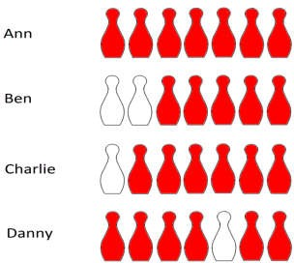Gambar berikut menunjukkan bagaimana pin mereka diatur.

### Tantangan

Siapa yang tidak mengikuti aturan?

### Pilihanjawaban:

* 1. Ani
  2. Beni
  3. Carla
  4. Dani

**SOAL 7**

**KATEGORI : MATEMATIKA**

**TOPIK : PERSAMAAN LINIER**

 **Membangun Bendungan** PENGGALANG(SMP)

I-2018-TR-08

Insinyur Bebras siberang-berang ingin membangun bendungan untuk menahan banjir. Ia memiliki setumpuk batang pohon seperti pada **Gambar1**. Ia ingin membuat bendungan seperti pada **Gambar2**. Ia membutuhkan 1 jam untuk memindahkan setumpuk batang kayu pada arah vertikal, dan 2 jam untuk arah horisontal.

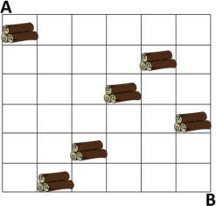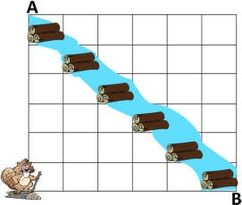

### Tantangan:

Minimal, berapa jam yang dibutuhkan oleh Insinyur Bebras untuk membangun bendungan tersebut?

### PilihanJawaban:

1. 11
2. 12
3. 14
4. 16

**SOAL 8**

**KATEGORI : MTK**

 Kue Ulang Tahun PENGGALANG(SMP)

I-2018-US-04

Bunda berang-berang sedang menghias kue ulang tahun. Ia ingin membuat kue yang berbeda-beda dengan menaruh lilin ulang tahun pada setiap kue. Bunda mempunyai dua macam lilin: merah dan kuning. Setiap kue harus dihias minimal dengan satu lilin, dan urutan warna lilin sangat penting. Misalnya lilin merah-kuning akan berbeda dengan kuning-merah walaupun keduanya terdiri dari satu lilin merah dan satu lilin kuning.

Contoh:



Bunda ingin memakai sesedikit mungkin lilin, sehingga ia mulai dengan 1 lilin, kemudian dua lilin, dan seterusnya.

### Tantangan:

Jika bunda berang-berang harus menghias 12 kue ulang tahun, berapa minimal lilin yang dibutuhkan ? Isi jawaban dengan sebuah bilangan bulat.

**SOAL 9**

**KATEGORI : INFORMATIKA**

|  |  |  |
| --- | --- | --- |
| **Negara** | **Nomer dan Judul Soal** | **Kode Soal** |
|  | **4. Warna-warni Bunga-**  **bungaku** | 2016-SK-04 |
| **Sumber :** |
| Bebras Challenge 2016 |

**Deskripsi Soal**

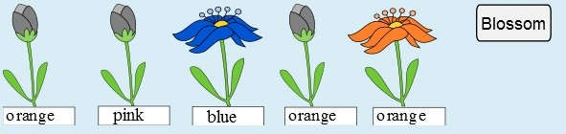Jane sedang bermain suatu permainan komputer. Secara rahasia komputer memilih warna-warna untuk lima kuntum bunga. Warna pilihan yang tersedia adalah biru, oranye, dan pink. Pilihan warna-warna itu tidak berubah selama satu permainan. Jane harus menebak warna-warna itu. Lalu Jane menebaknya dan oleh komputer kuntum-kuntum yang warnanya berhasil ditebak segera ditampilkan mengembang, dan yang belum berhasil ditebak tetap ditampilkan sebagai kuntum, seperti terlihat pada gambar berikut.

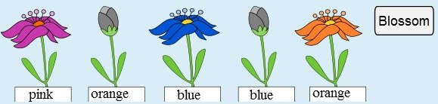Itu adalah hasil tebakan pertama. Berikutnya, Jane mendapat kesempatan untuk menebak kedua kalinya, dan hasil tebakannya ditampilkan komputer sebagai pada gambar berikut.

# Pertanyaan

Warna-warna apakah yang telah dipilih komputer untuk kuntum-kuntum bunga tersebut?

Pilih salah satu:

1. pink, biru, biru, oranye,oranye
2. pink, biru, biru, pink,oranye
3. pink, pink, biru, pink,oranye
4. biru, pink, biru, oranye,oranye

**SOAL 10**

**KATEGORI :INFORMATIKA**

|  |  |
| --- | --- |
| Kode Kartu | PENGGALANG(SMP)  I-2017-CZ-02 |

Terdapat lima kartu yang diletakkan berderet. Setiap kartu berisikan lambing hati dalam jumlah tertentu, dari kiri ke kanan secara berurutan adalah 16, 8, 4, 2, dan 1 hati. Di bagian bawah kartu terdapat tulisan angka 0 atau 1. Angka 1 dituliskan jika kartu diatasnya terbuka (dan terlihat gambar hatinya!). Angka 0 dituliskan jika kartu tertutup. Kartu-kartu dapat digunakan untuk membangkitkan kode-kode untuk angka-angka. Sebagai contoh, terdapat 9 gambar hati yang dapat terlihat pada gambar berikut ini, sehingga kode untuk angka 9 adalah 01001.

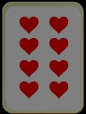

0 1 0 0 1

#### Tantangan:

Temukan kode untuk 26 gambar hati.